Predavanje 2. Relacioni model 1.
Kviz
- Neka je data relacija R(Radnik,Projekat,Zadatak,Broj_dana).
Da li radnici mogu raditi na više projekata?
Koliko radnika može raditi na jednom projektu? Ima li nekih posebnih ograničenja?
- Ako relacija Student(indeks, upisan, ime, prezime, smer) sadrži podatke o studentima gde se zna da svaki student ima jedinstven broj indeksa i može biti upisan na više smerova, da li:
- Kolekcija (indeks, upisan) može imati osobine ključa
- Kolekcija (ime, prezime, smer) može imati osobine ključa
- Neka je data sledeća relacija
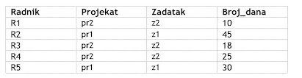
Kolekcija (ZADATAK, BROJ_DANA) ima osobine
  - ključa
  - nadključa
  - ni jedno ni drugo
- Neka je data sledeća relacija
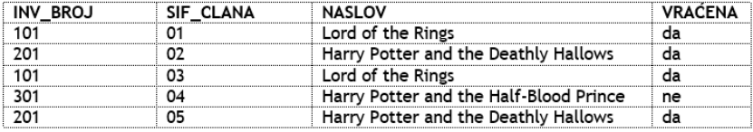
Kolekcija (INV_BROJ, SIF_CLANA, NASLOV) ima osobine
  - ključa
  - nadključa
  - ni jedno ni drugo
- Neka je data sledeća relacija
Kolekcija (PROJEKAT, ZADATAK) ima osobine
  - ključa
  - nadključa
  - ni jedno ni drugo
- Neka je data sledeća relacija
Kolekcija (RADNIK) ima osobine
  - Ključa
  - nadključa
  - ni jedno ni drugo
- Obeleži tačna tvrđenja:
- Složeni ključ jedne relacije može biti strani ključ druge.
- Atribut koju predstavlja strani ključ mora imati dodeljenu vrednost.
- Vrednost stranog ključa K u relaciji R se ne može ponavljati ukoliko je deo primarnog ključa relacije R.
- Primarni ključ mora imati dodeljenu vrednost.

